18- сабақ: Дәріхана қай жерде?
Бүгін қаладағы орындар және оларға қалай баруға, баратын жердің мекенжайын сұрауды үйренеміз. Бізге бүгін «-уға болу» формасы және бұйрық райдың екінші жағы сыпайы түрі қажет болады.
1-тапсырма. Сөздермен танысыңыз. Қай сөзді білесіздер? Ал қай сөздерді білмейсіздер?
Қарындас, ағай, апай, банк, дәріхана, мейрамхана, аурухана, аялдама, әуежай қонақүй, мешіт, солға/оңға бұрылу, тура жүру, алыс, жақын, қалай?, сосын, жолдан өту.
2-тапсырма. Жаңа сөздермен танысыңыз.

 |  | 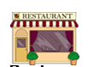 | 
банк | дәріхана | мейрамхана | аурухана
 |  | 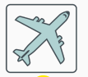 | 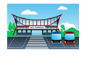
қонақүй | мешіт | әуежай | аялдама
 |  |  | 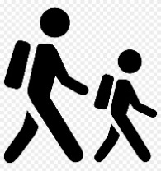
солға бұрылу | оңға бұрылу | тура | жүру

4-тапсырма. Есте сақтаңыздар!
Көшеде, мейрамхана т.б. жерлерде таныс емес адамдарға, егер жасы кіші болса «қарындас, інішек» ал, жасы үлкен болса «ағай, апай» сөздерін қолданамыз.
Мысалы,
Кешіріңіз, ағай! Дәріхана қайда?
Кешіріңіз, қарындас! Банкке қалай баруға болады?

5-тапсырма. Тыңдаңыз. Тиісті суреттерді табыңыз.
АУДИО:
- Кешіріңіз, апай!
- Иә?
- Мектепке қалай баруға болады?
- Қазір тура жүресіз, сосын жолдан өтесіз, содан кейін оңға бұрыласыз.
- Рақмет!
- Оқасы жоқ!
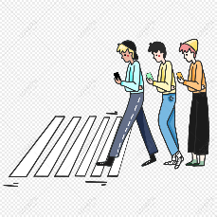

Грамматика. Қазақ тілінде рұқсат, жол сұрау үшін «+уға болу» формасын қолданамыз. Ол үшін бізге етістіктер қажет болады. мысалы:
Мектепке бару+ға бола ма? | Рұқсат сұрау
Мектепке қалай бару+ға болады? | Жол сұрау
Қазақ тілінде бұйрық рай формасын белгілі бір әрекетті екінші адамға орындату немесе өз қалауымызбен орындау кезінде және өтініш, тілек айту кезінде қолданамыз. Бізге бүгін тек ІІ жағы сыпайы түрі қажет болады.
Мысалы: Қазір тура жүр+іңіз, сосын оңға бұрыл+ыңыз
Сіз | етістік+ | -ыңыз/-іңіз;  - ңыз/-ңіз;
Сіздер | етістік+ | -ыңыздар/-іңіздер;  - ңыздар/- ңіздер
Немесе ауыспалы келер шақты қолданамыз.
Қазір тура жүр+е+сіз, сосын оңға бұрыл+а+сыз
Сіз | етістік+са\се | -сыз/-сіз;
Сіздер | етістік+са\се | -сыздар/-сіздер;
Келесі бір форма «-у керек\қажет». Бұл форманы қажеттілік болғанда қолданамыз.
Мысалы: Қазір тура жүру керек, сосын оңға бұрылу қажет.
Салыстырып қарайық, екі нұсқаны да қолдана аласыз.
Қазір тура жүр+іңіз, сосын оңға бұрыл+ыңыз | Қазір тура жүр+е+сіз, сосын оңға бұрыл+а+сыз | Қазір тура жүру керек, сосын оңға бұрылу қажет

6-тапсырма. Мәтінді оқып, тиісті суреттерді табыңыз.
- Кешіріңіз, қарындас!
- Иә?
- Мейрамханаға қалай баруға болады?
- Қазір жолдан өтесіз, содан кейін 200 метр тура жүресіз, сосын солға бұрыласыз.
- Рақмет! Қазір жолдан өту керек, сосын тура, содан кейін солға бұрылу қажет? Ааа, жақын екен.
- Иә, дұрыс. Иә, алыс емес.
- Сізге көп-көп рақмет!
- Оқасы жоқ!
 | 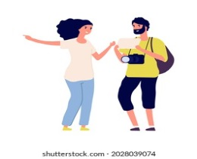
 | 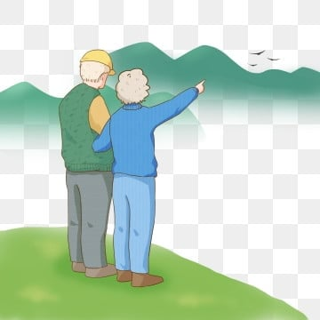 | 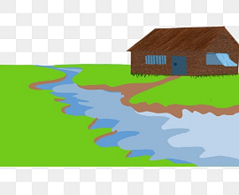
 | алыс | жақын

7-тапсырма. Сурет бойынша мәтін құраңыз.

8-тапсырма. Сурет бойынша мәтін құраңыз.

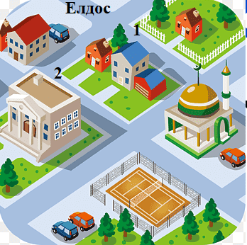

Үй тапсырмасын орындап, сабақты тағы бір рет қайталап көруге кеңес беремін!

